**2024年高三年级第一次适应性检测**

**物理试题 2024.03**

**注意事项：**

**1．答题前，考生务必将自己的姓名、考生号等填写在答题卡和试卷指定位置。**

**2．回答选择题时，选出每小题答案后，用铅笔把答题卡上对应题目的答案标号涂黑。如改动，用橡皮擦干净后，再选涂其他答案标号。回答非选择题时，将答案写在答题卡上。写本试卷上无效。**

**3．考试结束后，将本试卷和答题卡一并交回。**

**一、单项选择题：本题共8小题，每小题3分，共24分。在每小题给出的四个选项中，只有一项是符合题目要求的。**

1．太阳能电池板是利用光电效应将光能转化为电能的设备，图甲是研究制作电池板的材料发生光电效应的电路图。用不同频率的光照射K极板发生光电效应，得到图乙中遏止电压*U*c与入射光的频率*v*间的关系图像。下列说法正确的是

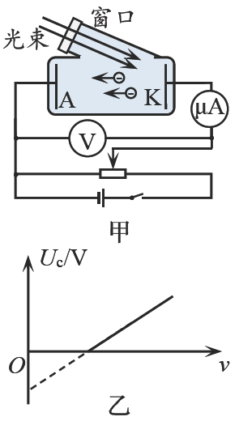

A．增大入射光频率，K极板的逸出功增大

B．增大入射光频率，产生光电子的最大初动能增大

C．增大入射光强度，产生光电子的最大初动能增大

D．遏止电压*U*c与入射光频率*v*关系图像的斜率表示普朗克常量

2．如图，隔板在绝热气缸中封闭一定质量理想气体，隔板和绝热活塞间是真空。迅速抽掉隔板后气体会扩散至整个气缸，待气体稳定后向左缓慢推动活塞至隔板原位置，整个系统密封性良好，下列说法正确的是

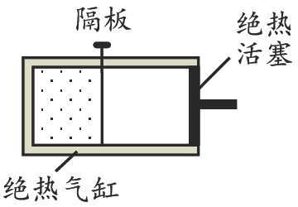

A．扩散过程中，气体对外界做功，温度降低

B．扩散过程中，气体分子的平均速率减小导致气体压强减小

C．推动活塞过程中，活塞对气体做功，气体温度升高

D．抽掉隔板前和活塞到达隔板原位置后，气体内能相等

3．某兴趣小组对劈尖干涉条纹进行研究时将两平板玻璃叠放，在右端夹入一薄片，如图所示。当波长为*λ*的可见光从玻璃板正上方入射后可观察到明暗相间的条纹，*a*、*b*两点均为暗条纹中心位置，*a*、*b*间共有*n*条亮纹，则*a*、*b*两处空气劈的厚度差为

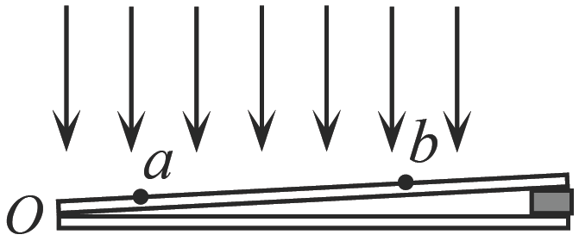

A． B． C．*nλ* D．

4．2024年1月23日12时03分，在酒泉卫星发射中心用“力箭一号”遥三运载火箭将5颗“泰景”系列卫星成功送入太空。其中“泰景二号”02星运行在离地高度为530km的轨道上，绕地球做匀速圆周运动，该卫星主要任务是获取植被和大气遥感数据。关于“泰景二号”02星，下列说法正确的是

A．处于完全失重状态，不受重力作用 B．线速度大于地球第一宇宙速度

C．运行周期大于地球同步卫星的周期 D．向心加速度大于地球同步卫星的向心加速度

5．2024年春晚杂技节目《跃龙门》为观众带来了一场视觉盛宴。彩排时为确保演员们能够准确掌握发力技巧，教练组将压力传感器安装在图甲的蹦床上，记录演员对弹性网的压力。图乙是某次彩排中质量为35kg的演员在竖直方向运动时计算机输出的压力-时间（F-t）图像，运动员可视为质点。不计空气阻力，重力加速度，下列说法正确的是

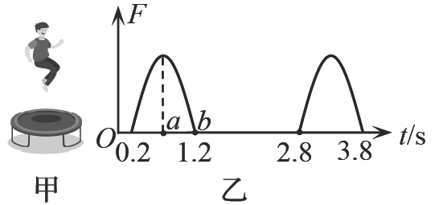

A．演员在*a*时刻速度为零，加速度为零

B．演员在*b*时刻速度最大

C．从*a*时刻到*b*时刻，蹦床对演员做的功为1120J

D．从*a*时刻到*b*时刻，蹦床给演员的冲量大小为455N·s

6．青岛气象台2024年2月11日21时15分发布大雾黄色预警，交警提示雨雾天气开车出行注意保持安全车距。期间在滨海大道同一直线车道上，甲车和乙车正同向匀速行驶，甲车在前乙车在后，时，甲车发现前方有险情立即刹车，为避免两车相撞，2s后乙车也开始刹车，如图是两车位置随时间变化图像，图中曲线均为抛物线。已知甲车匀速行驶的速度为10m／s，司机反应时间不计，下列说法正确的是

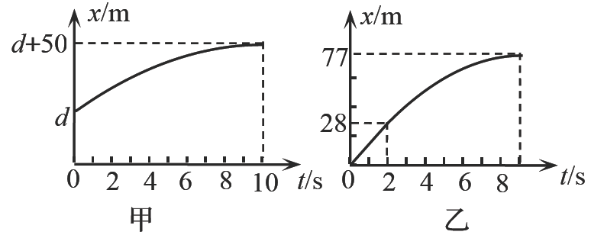

A．甲车加速度大小为 B．当时，两车速度大小相等

C．若，两车恰好没有相撞 D．若没有相撞，两车相距最近时乙车的位移为48m

7．如图为某小型水电站电能输送线路示意图，发电机通过升压变压器和降压变压器向用户供电。已知发电机线圈电阻为*r*，产生感应电动势有效值为*E*。升压变压器原副线圈匝数比为*a*，降压变压器原副线圈匝数比为*b*，两变压器间输电线总电阻为，用户端总电阻为。电流表为理想电表，变压器为理想变压器，下列说法正确的是

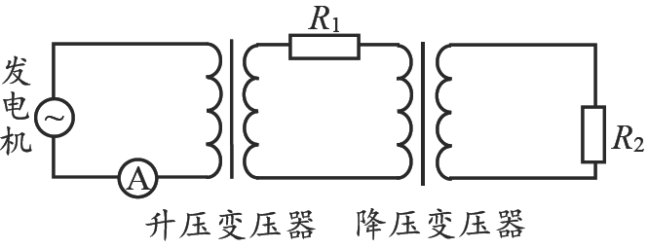

A．电流表的示数

B．升压变压器原线圈两端的电压

C．电阻、消耗的功率之比为

D．若用户端负载增加，电流表示数变小

8．如图是货物输送装置示意图，载物平台*M*架在两根完全相同、轴线在同一水平面内的平行长圆柱上，平台重心与两圆柱等距，货物*m*放在平台正中间。两圆柱以角速度绕轴线做相反方向转动。现沿平行于轴线的方向给平台施加的恒力，使平台从静止开始沿轴线运动。已知平台质量，平台与两圆柱间的动摩擦因数均为，货物质量，与平台间的动摩擦因数，圆柱半径，重力加速度。下列说法正确的是

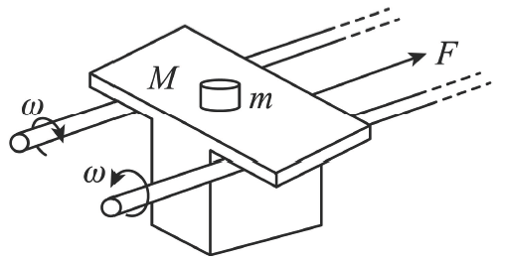

A．货物与平台一起做匀加速直线运动

B．当平台速度时，货物加速度为

C．当平台速度时，货物加速度为

D．若施加的恒力，平台将保持静止

**二、多项选择题：本题共4小题，每小题4分，共16分。在每小题给出的四个选项中，有多个选项符合题目要求。全部选对的得4分，选对但不全的得2分，有选错的得0分。**

9．均匀介质中有两个点波源、位于*xOy*平面内，位置坐标分别为（-3m，0）和（5m，0）。时刻起两波源开始沿垂直坐标平面*xOy*方向做简谐运动，振动图像如图。已知两波源的振动传播到坐标原点*O*处的时间差为2s。下列说法正确的是

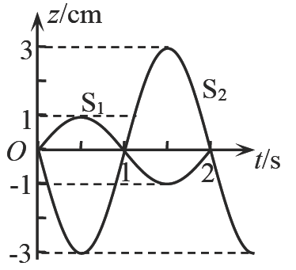

A．机械波在介质中的传播速度为1m／s B．*xOy*平面内（1m，3m）位置处在振动加强区

C．两波源间的连线上有7个振动最强点 D．0～7s内，*O*处质点运动的路程为12cm

10．光刻机是现代半导体工业的皇冠，其最核心的两大部件为光源与光学镜头。我国研制的某型号光刻机的光源辐射出某一频率的紫外光，光刻机光学镜头投影原理简化图如图所示，等腰直角三角形*ABC*为三棱镜的横截面，半球形玻璃砖的半径为*R*，*O*为球心，*OO'*为玻璃砖的对称轴。间距为的*a*、*b*两束平行紫外光从棱镜左侧垂直*AB*边射入，经*AC*边反射后进入半球形玻璃砖，最后会聚于硅片上表面的*M*点，*M*点位于*O'O*的延长线上。半球形玻璃砖的折射率为，来自棱镜的反射光关于轴线*OO'*对称，光在真空中的传播速度为*c*，下列说法正确的是

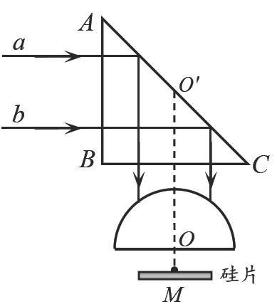

A．紫外光在棱镜中的传播速度大于在玻璃砖中的传播速度

B．要使射向玻璃砖的光线最强，三棱镜的折射率至少为

C．硅片上表面*M*点到球心*O*的距离为

D．紫外光从进入玻璃砖到传播到*M*点所用时间为

11．如图，真空中有一圆锥体，*O*为圆锥底面圆心，*O'*为圆锥顶点，*C*、*D*分别是母线*O'A*、*O'B*的中点，是过*C*、*D*两点且与底面平行的圆锥截面圆心，*E*点在底面圆周上。在圆锥顶点*O'*处固定一电荷量为＋*Q*的点电荷，在底面圆心*O*处固定另一电荷量为-*Q*的点电荷，下列说法正确的是

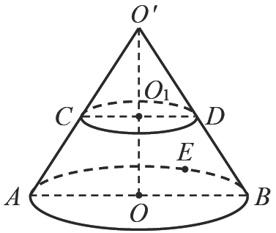

A．同一试探电荷在*A*、*B*、*E*三点具有的电势能相等

B．过*C*、*D*与底面平行的圆锥截面上各点电势相等、场强相同

C．在*A*点将带正电的试探电荷*q*沿底面圆周切线射入空间，该电荷将做匀速圆周运动

D．将带负电的试探电荷*q*从*A*点沿*AE*连线移到*E*点，该电荷电势能先增大后减小

12．如图，两条光滑且足够长的直金属导轨*MN*、*PQ*平行放置，两导轨与水平面间夹角均为*θ*，导轨所在空间存在垂直导轨平面向上的匀强磁场。两均匀导体棒*a*、*b*垂直导轨放置，*b*棒靠在绝缘挡杆上保持静止。时刻，*a*棒在沿导轨向上的拉力*F*作用下由静止开始做匀加速直线运动。导轨电阻不计，运动过程中两导体棒与导轨始终垂直且接触良好。关于*a*、*b*棒运动的速度*v*、回路中的电流*i*、*a*棒所受拉力*F*及*b*棒所受安培力的功率*P*随时间*t*变化的关系图像，其中可能正确的是

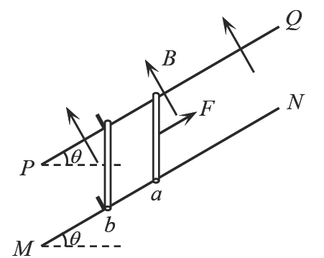

A．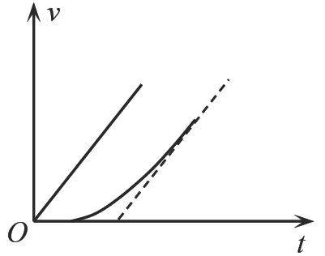 B．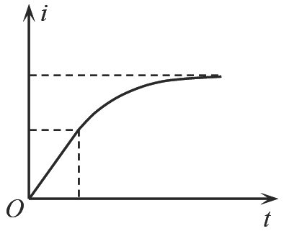

C．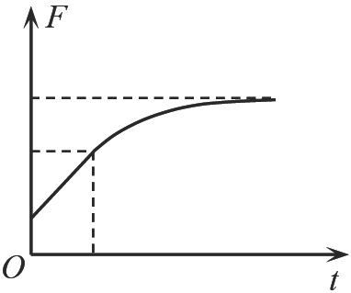 D．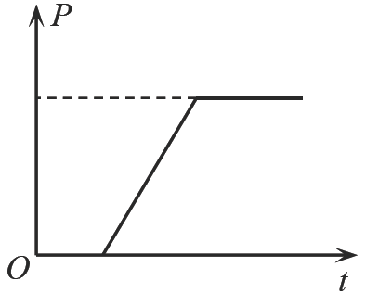

**三、非选择题：本题共6小题，共60分。**

13．某实验小组利用甲图所示的气垫导轨（包括导轨、气源、光电门、滑块、遮光条、数字毫秒计）探究冲量与动量变化量的关系。实验步骤如下：

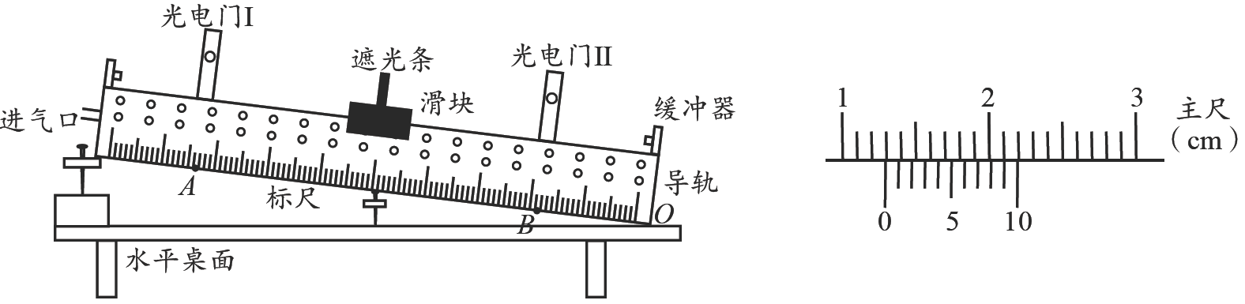

①用游标卡尺测量遮光条的宽度*d*；

②在导轨上选择两个适当位置*A*、*B*安装光电门Ⅰ、Ⅱ，并连接数字毫秒计及电脑，用以记录滑块通过光电门Ⅰ、Ⅱ的时间、及滑块在两光电门之间的运动时间Δ*t*；

③使气垫导轨倾斜，测量*A*点到导轨与水平桌面接触点*O*的距离*L*及*A*点距桌面高度*h*；

④将滑块从光电门Ⅰ左侧某处由静止释放，利用电脑记录、和△*t*；

⑤改变气垫导轨倾斜程度，重复步骤③④，进行多次测量。

（1）图乙是用游标卡尺测量遮光条宽度*d*的图示，则*d*＝________mm；

（2）某次实验中，测得，则滑块通过光电门Ⅰ的速度为________m／s（结果保留1位小数）；

（3）在误差允许范围内，若满足△*t*＝________（用上述实验步骤中直接测量的物理量符号表示，已知重力加速度为*g*），则说明合外力冲量等于动量变化量。

14．（8分）PT100型铂热电阻温度传感器是利用铂电阻值随温度变化而变化的原理进行测温的一种传感器，铂热电阻传感器广泛用于测量-200°C～＋850°C范围内的温度。如图甲为某学校数字实验室里的一款PT100型铂热电阻传感器，铂热电阻封装在传感器的探头内，其阻值随温度的变化关系图像如图乙所示。该校课外实验探究小组要利用该款铂热电阻传感器及其他实验器材制作一个温度计，通过把电流表的示数改刻为相应的温度示数来直接显示测量温度。实验器材如下：

PT100型铂热电阻传感器

干电池（电动势为1.5V，内阻不计）

灵敏电流表（量程为10mA，内阻为20Ω）

电阻箱（0～9999.9Ω）

开关、导线若干

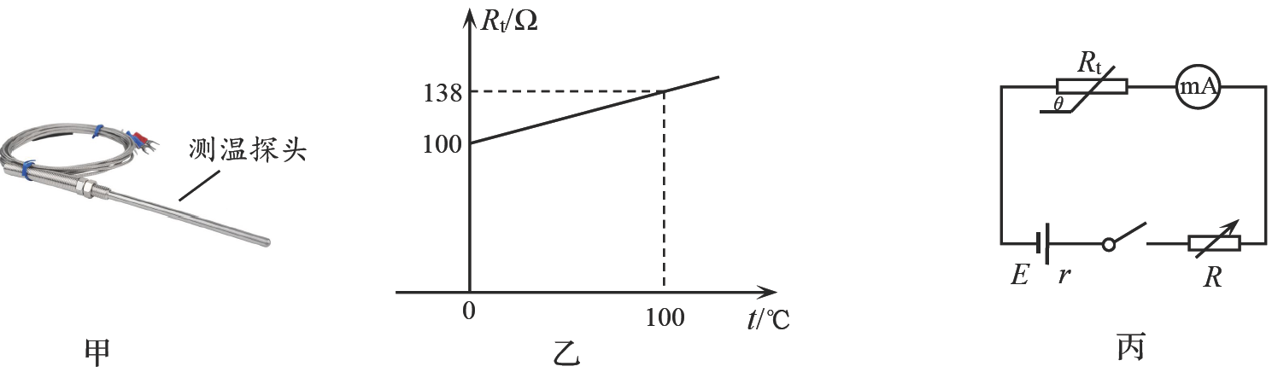

请回答下面问题：

（1）该小组同学先尝试直接将干电池、开关、灵敏电流表、铂热电阻传感器串联成一个电路作为温度计，则该温度计测温起点温度为________℃（结果保留3位有效数字）；

（2）该小组同学为了使制作的温度计能从-20℃开始测量，利用现有器材进一步设计了如图丙所示的电路，其中为铂热电阻温度传感器，*R*为电阻箱。现进行如下调试：将传感器的探头放入设定制冷温度为-20℃的冰箱中，经过足够长时间后，闭合开关*S*，调节电阻箱的阻值*R*，使电流表指针满偏，此时电阻箱阻值*R*＝________Ω；

（3）为了把图丙中电流表的电流值准确地改刻为相应的温度值，改刻时应遵循的电流表的电流值*I*（mA）与相应温度*t*（℃）间的关系式为*I*＝________；

（4）若干电池内阻不能忽略，仍依照图丙按（2）中过程制作温度计，使用该温度计测量的结果和真实值相比会________（选填“偏大”“偏小”或“不变”）。

15．（7分）如图，汽车上的安全气囊最早由赫特里克于1953年发明并得到普及。在汽车正常行驶时，气囊内原有气体体积忽略不计。当汽车受到猛烈撞击时会引燃气体发生剂，产生大量气体，极短时间内充满气囊。充气过程中，气囊上可变排气孔是封闭的，充气结束时内部气体的压强为*p*、体积为*V*、温度为*T*，气体可视为理想气体。

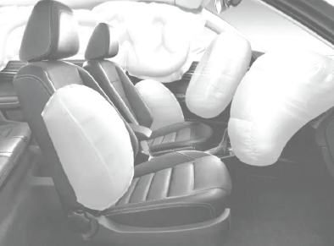

（1）已知大气压强为，求充气过程中气囊克服外界大气压强所做的功；

（2）撞击后，车上驾乘人员因惯性挤压安全气囊导致可变排气孔开始排气，当内部气体压强为、体积为、温度为时，恰好不再排气，求排出气体质量与排气前气体总质量之比。

16．（9分）桶装水电动抽水器可以轻松实现一键自动取水。如图，某同学把一个简易抽水器安装在水桶上，出水口水平。某次取水时，桶内水位高度，按键后测得内注满了0.8L的水壶。已知抽水器出水口高度、横截面积，水壶的高度，若该次取水过程中抽水器将电能转化为水的机械能的效率，忽略取水过程中桶内水位高度的变化，重力加速度，水的密度。

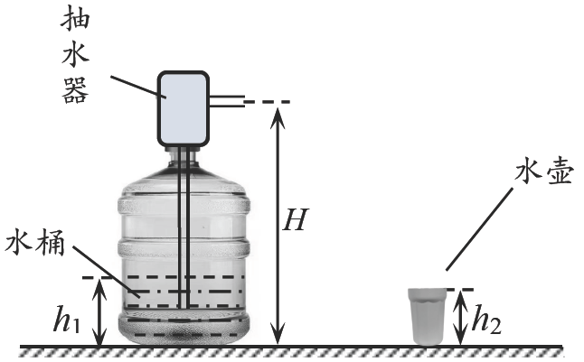

（1）求接水时出水口到水壶口左边缘的最大水平距离；

（2）估算本次取水抽水器的功率。

17．（14分）如图所示*xOy*平面内，过*O*点与*x*轴夹角为*θ*的分界线以上的区域Ⅰ内存在沿*y*轴负方向的匀强电场，电场强度为*E*，分界线与*x*轴正半轴所围区域Ⅱ内存在垂直于*xOy*平面向外的磁场，剩余区域Ⅲ内存在垂直纸面的磁场，、大小未知。在*O*点放置一粒子源，粒子源向固定方向发射质量为*m*、带电量为＋*q*的粒子，速度方向与分界线夹角为*α*，速度大小范围为，且所有粒子都能以垂直分界线的速度到达分界线，不计粒子重力，。

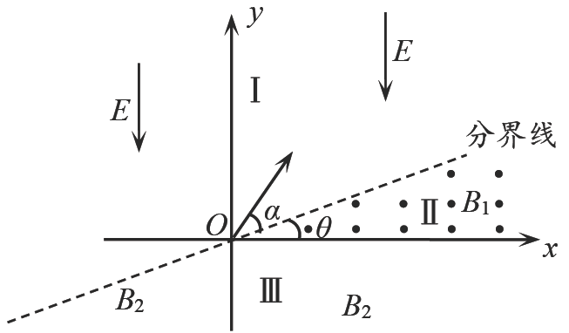

（1）求*α*的正切值；

（2）若为非匀强磁场，要使所有粒子经过磁场后均能垂直到达*x*轴，求区域Ⅱ中磁感应强度与*r*满足的关系式，*r*为磁场中粒子可到达位置与*O*点的距离；

（3）若为匀强磁场，且初速度为的粒子在磁场中做圆周运动的轨迹与*x*轴相切，随后返回电场中运动，求返回电场后粒子再次到达分界线时的位置到*O*点距离；

（4）接（3）问，返回电场中的粒子再次经过分界线后进入磁场，粒子在中做圆周运动的轨迹圆心刚好位于*y*轴上，求磁场的大小和方向。

18．（16分）如图，右侧带有挡板的平板小车静止在光滑水平面上，左端紧靠平台且与平台等高，小车的上表面分成两段，左段长，右段*L'*足够长，平台边缘正上方用长的轻绳悬挂质量为*m*的物块*A*，悬点正下方静置一质量为的物块B，且，将*A*向左拉至轻绳水平由静止释放，*A*与*B*发生正碰，碰后*A*的速度为零。已知*A*与*B*碰撞过程中的恢复系数，该系数是一个定值，只与发生碰撞物体材料有关。现将*A*、*B*互换角色，将*B*悬挂起来从水平位置由静止释放，与*A*发生正碰后*A*滑上小车，*A*滑上小车后，小车左端迅速弹出一个厚度不计的挡板，同时取走*B*。在小车上*L*段内*A*受一个来自右侧挡板水平向左的斥力，在*L'*范围内*A*受到一个来自右侧挡板水平向左的斥力。已知小车质量，物块*A*与小车上表面间的动摩擦因数，重力加速度，不计空气阻力。

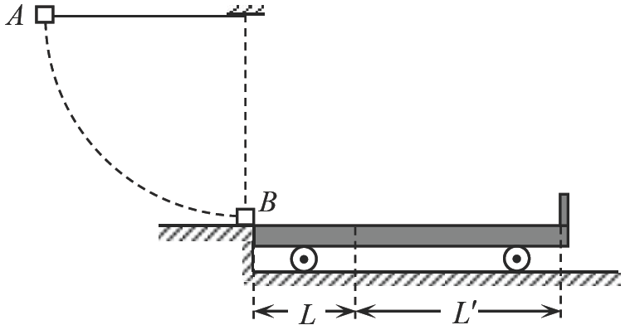

（1）求*A*刚滑上小车时的速度大小；

（2）求*A*与小车第一次达到共速时的速度大小及*A*到小车左端的距离；

（3）物块*A*与左侧挡板的碰撞为弹性碰撞，求物块*A*与左侧挡板碰撞次数及物块*A*最终相对小车静止时与左侧挡板间的距离。

**2024年高三年级第一次适应性检测**

**物理答案及评分标准**

**一、单项选择题：本题共8小题，每小题3分，共24分。**

1．B 2．C 3．A 4．D 5．D 6．C 7．B 8．C

**二、多项选择题：本题共4小题，每小题4分，共16分。**

9．AD 10．BC 11．AD 12．ABC

**三、非选择题：本题共6小题，共60分。**

13．（6分）（1）12.9（2分）；（2）0.4（2分）；（3）（2分）。

14．（8分）（1）78.9（2分）；（2）37.6（2分）；（3） （2分）（写成得1分）；（4）不变（2分）。

15．（7分）（1）充气过程中气囊克服外界大气压强所做的功

（2）对气囊内所有的气体由理想气体状态方程得

从气囊内排出气体的体积为

排出气体质量与排气前气体总质量的之比为

评分标准：第1问，2分；第2问，5分。共7分。

16．（9分）（1）设出水口处水的速度为*v*，由题意可得

解得

平抛过程：竖直方向

水平方向

（2）取水质量

根据能量守恒定律



评分标准：第1问，5分；第2问，4分。共9分。

17．（14分）（1）由题意可知粒子在电场区域做类斜抛运动轨迹如图

沿分界线方向

垂直分界线方向

解得

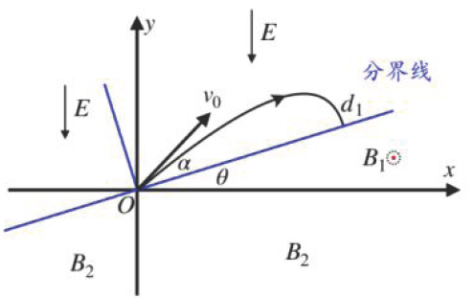

（2）如图，设粒子沿边界线方向的位移为



由

要垂直穿过*x*轴，那么需要做圆周运动的半径

解得

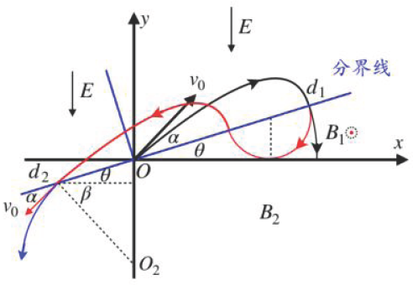

（3）设粒子圆周运动的半径，粒子再次经过分界线时到*O*点距离为，

根据几何关系

由图可知

（4）第三次穿过分界线的粒子速度依然为

所以在中的半径为

要想轨迹中心在*y*轴上，根据几何关系



可得

代入数据，方向垂直纸面向里

评分标准：第1问，3分；第2问，3分；第3问，3分；第4问，5分。共14分。

18．（16分）（1）根据机械能守恒，小球摆到最低点时的速度为满足 

解得

*A*碰*B*时，根据动量守恒

恢复系数为 解得

*B*碰*A*时根据动量守恒为

恢复系数

联立得

（2）设共速时速度为，共速的位置距离小车左端距离为，

根据动量守恒

解得

根据能量守恒可得

其中

可得 代入数据可得

（3）当*m*再次返回到小车左端的时候，具有的可损失动能为



得

将代换回得

其中，所以

因为每次从左侧挡板出发都会经过类似的过程，所以递推关系为



以下列举每次数量关系

时，

时，

时，

……

时，

结合数列求和得

由，整理得

可知当时，

假设此后*m*相对小车向右运动过程中会停在小车上的*L*段，设停在位置处

根据功能关系

带入数据得：

因为，所以假设正确，

综上

*m*物块一共跟左侧挡板碰撞4次，最后停在距离左端的位置

评分标准：第1问，6分；第2问，5分；第3问，5分。共16分。